KAUNO TECHNOLOGIJOS UNIVERSITETAS
INFORMATIKOS FAKULTETAS
TAIKOMOSIOS INFORMATIKOS KATEDRA
DISKREčIOSIOS struktūros (p170b008)
KURSINIS DARBAS
Užduoties Nr. C25
Atliko: IF -4/12 gr. studentas Mangirdas Kazlauskas
Priėmė: dėst. Audrius Nečiūnas
KAUNAS
2015

Užduotis (nr. 25)

Turime n miestų, o taip pat žinomi atstumai tarp visų miestų porų. Pirmame mieste esantis aerouostas turi vienintelį lėktuvą, kuris turi užtikrinti keleivių susisiekimą tarp visų miestų. Kiekvieną rytą aerouostas žino priverstinių tiesioginių skrydžių tarp miestų porų sąrašą. Reikia rasti skrydžių maršrutą, tenkinantį sąlygas:
1. Maršrutas turi prasidėti ir baigtis pirmame mieste ir aplankyti visus miestus;
2. Turi padengti visus nurodytus priverstinius tiesioginius skrydžius;
3. Maršruto ilgis turi būti trumpiausias.

Užduoties analizė

Kadangi lėktuvas gali užtikrinti susisiekimą tarp visų miestų porų, tai turime omenyje, kad nagrinėsime pilnąjį (kiekviena viršūnė yra tiesiogiai sujungta su kiekviena kita viršūne), svorinį (nes miestai vienas nuo kito yra nutolę tam tikru atstumu) grafą. Taip pat žinome, kad kiekvieną rytą aerouostas sužino priverstinių tiesioginių skrydžių tarp miestų porų sąrašą, kas reiškia, kad grafas yra orientuotas (yra skirtumas, ar priverstinis maršrutas yra iš pirmojo miesto į antrąjį, ar iš antrojo į pirmąjį). Taip pat žinome, kad maršrutas turi prasidėti pirmame mieste, apkeliauti visus miestus ir vėl grįžti į pirmąjį, todėl iš to suprantame, kad reikės ieškoti Hamiltono maršruto. Tačiau negalime būti garantuoti, kad grafas turės Hamiltono maršrutą (ciklą), padengiantį visus priverstinius tiesioginius skrydžius, pvz., turime 2 grafus su vienodu viršūnių skaičiumi (šiuo atveju, 4). Pirmame grafe priverstinių skrydžių sąrašas yra toks: 1->2, 2->3 (1 pav.). Antrame grafe priverstinių skrydžių sąrašas yra toks: 1->2, 3->2 (2 pav.). Priverstiniai skrydžiai žymimi raudonomis rodyklėmis. Kaip matome, 1 grafe Hamiltono maršrutas yra įmanomas, o antrajame – ne.
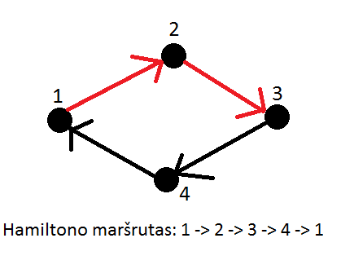
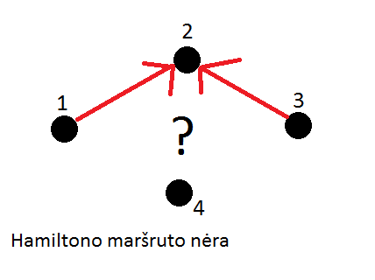

2 pav.
1 pav.

Šio uždavinio sprendimui nėra optimalaus algoritmo, kuris duotajame grafe surastų maršrutą, kuris padengtų visas viršūnes, grįžtų į pirmąją ir dar iš visų įmanomų maršrutų jis būtų trumpiausias. Todėl šio uždavinio sprendimui taikysiu pilnąjį visų maršrutų perrinkimą, t.y. sprendimo idėja yra tokia:
- Generuojamas maršrutas, neatsižvelgiant į priverstinių tiesioginių skrydžių sąrašą: maršruto ilgis yra lygus n+1 (n - viršūnių skaičius), maršruto pradžia ir pabaiga – 1 miestas, o miestų seka, esanti tarp pirmojo ir paskutiniojo maršruto sekos elemento, generuojama naudojant kėlinių generavimo algoritmą;
- Sugeneravus naują maršrutą, einama per priverstinių maršrutų sąrašą ir tikrinama, ar sugeneruotas maršrutas padengia kiekvieną priverstinį skrydį. Jei maršrutas tenkina sąlygą, tai jis įterpiamas į galimų maršrutų sąrašą, jei ne – generuojamas naujas maršrutas;
- Kai jau patikrinti visi sugeneruoti maršrutai, tada galimų maršrutų sąraše apskaičiuojamas kiekvieno maršruto ilgis ir iš jų išrenkamas trumpiausias. Jei galimų maršrutų sąrašas yra tuščias, išvedama, kad nėra jokio galimo maršruto.

Programos tekstas (JAVA kalba)

import java.util.*;
import studijosKTU.*;

public class OroKeliai{
static int n = 4; // Čia nustatomas viršūnių skaičius
static int[][] vertCordinates = new int[n][2];
static List<int[]> keyRoutes = new ArrayList<>();
static int[] path = new int[n+1];

// Iš visų galimų maršrutų grąžinamas trumpiausiojo indeksas
public static int shortestPath(ArrayList<int[]> aPaths){
int minIndex = 0;
System.out.println("Galimų maršrutų ilgiai:");
double min = findLength(aPaths.get(0));
System.out.println(1 + "-ojo: " + min);
for (int i = 1; i < aPaths.size(); i++){
double length = findLength(aPaths.get(i));
System.out.println(i+1 + "-ojo: " + length);
if (length < min){
minIndex = i;
min = length;
}
}
System.out.println();
return minIndex;
}
// Randamas atstumas tarp dviejų miestų
private static double findLength(int[] vertices){
double length = 0;
for (int i = 0; i < vertices.length-1; i++)
length += Math.sqrt(Math.abs((Math.pow(vertCordinates[vertices[i+1]-1][0],2)
- Math.pow(vertCordinates[vertices[i]-1][0],2)))+
(Math.abs(Math.pow(vertCordinates[vertices[i+1]-1][1],2) -
Math.pow(vertCordinates[vertices[i]-1][1],2))));
return length;

}
// Gražiau išveda masyvo reikšmes
public static void toString(int[] Array){
System.out.print(Array[0]);
for (int i = 1; i < Array.length; i++)
System.out.print(" -> " + Array[i]);
System.out.println();
}

// Tikrina, ar maršrute yra privalomas tiesioginis skrydis
public static boolean checkRoute(int first, int second){
for (int i = 0; i < n; i++){
if (path[i] == first && path[i+1] == second)
return true;
}
return false;
}
// Priverstinių tiesioginių skrydžių sąrašo įvedimas
public static void dialogas(){
int variantas;
boolean marsrutas = true;
System.out.println("Įveskite priverstinius tiesioginius maršrutus. Jei "
+ "daugiau maršrutų įvesti nebenorite, įveskite 0.");
while (marsrutas){
String route = Ks.giveString("Įveskite pradinio ir galutinio "
+ "priverstinio maršruto miestų numerius (nuo 1 iki " + n + "): ");
if (route.equals("0"))
break;

Scanner ed = new Scanner(route);
int[] keyRoute = new int[2];
keyRoute[0] = ed.nextInt(); keyRoute[1] = ed.nextInt();
keyRoutes.add(keyRoute);
}
System.out.println();
}
// Visų įmanomų maršrutų generavimas
public static void generate(List<int[]> aPaths){
path[path.length - 1] = 1;
for (int i = 0; i < n; i++)
path[i] = i+1;
boolean t = true;
while(t){
boolean yra = true;
for (int[] i : keyRoutes)
if (i[0] != 0){
yra = checkRoute(i[0], i[1]);
if (!yra)
break;
}
if (yra){
int[] newPath = new int[n+1];
System.arraycopy(path, 0, newPath, 0, n+1);
aPaths.add(newPath);
}
//----------------------------
int i = n - 1;
while (path[i] > path[i+1])
i--;
if (i == 0)
t = false;
else{
int j = n - 1;
while (path[j] < path[i])
j--;
int tarp = path[i];
path[i] = path[j];
path[j] = tarp;
int k = i + 1;
int l = n - 1;
while (k < l){
tarp = path[k];
path[k] = path[l];
path[l] = tarp;
k++;
l--;
}
}
}
}
// Pagrindinė programa
public static void main(String[] args) {
System.out.println("Miestų skaičius: " + n);
System.out.println("");
// Miestų koordinačių generavimas (nuo to priklauso atstumai tarp miestų)
int[] ints = new Random().ints(1, n+1).distinct().limit(n).toArray();
for (int i = 0; i < n; i++)
vertCordinates[i][0] = ints[i];
ints = new Random().ints(1, n+1).distinct().limit(n).toArray();
for (int i = 0; i < n; i++)
vertCordinates[i][1] = ints[i];
for (int i = 0; i < n; i++){
System.out.print((i+1) + "-ojo miesto koordinatės (x ir y): ");
System.out.println(vertCordinates[i][0] + " " + vertCordinates[i][1]);
}
System.out.println();
// Dvimačio masyvo, kuriame saugomi privalomi maršrutai, generavimas
dialogas();
System.out.println("Privalomi tiesioginiai maršrutai:");
keyRoutes.stream().filter((k) -> (k[0] != 0)).forEach((k) -> {
System.out.println(k[0] + " -> " + k[1]);
});
System.out.println();
// Visų įmanomų maršrutų generavimas (kėlinių generavimas)
List<int[]> aPaths = new ArrayList<>();
generate(aPaths);
System.out.println("Galimi maršrutai:");
for (int i = 0; i < aPaths.size(); i++){
System.out.print(i+1 +": ");
toString(aPaths.get(i));
}
System.out.println();
// Iš tinkamų maršrutų randamas trumpiausias
int shortestIndex;
if (!aPaths.isEmpty()){
shortestIndex = shortestPath((ArrayList<int[]>)aPaths);
System.out.println("Iš galimų maršrutų, trumpiausias yra " +
(shortestIndex+1) + "-asis: ");
toString(aPaths.get(shortestIndex));
}
else
System.out.println("NĖRA JOKIO GALIMO MARŠRUTO!!!");
}
}

Testiniai pavyzdžiai

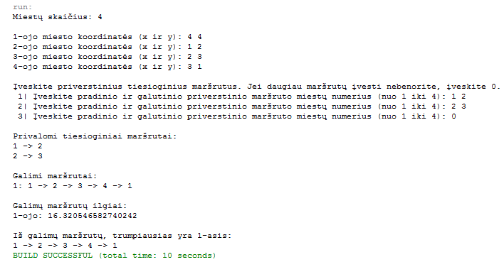
Programos testavimui panaudoti 4 viršūnių (miestų) grafai su tais pačiais priverstinių tiesioginių skrydžių sąrašais, pateiktais užduoties analizėje. Pirmuoju atveju, kaip ir buvo galima tikėtis, randamas vienintelis, todėl, žinoma, ir pats trumpiausias maršrutas (3 pav.). Antruoju atveju, kaip ir tikėtasi, programa išvedė, kad galimų maršrutų nėra (4 pav.):

3 pav.
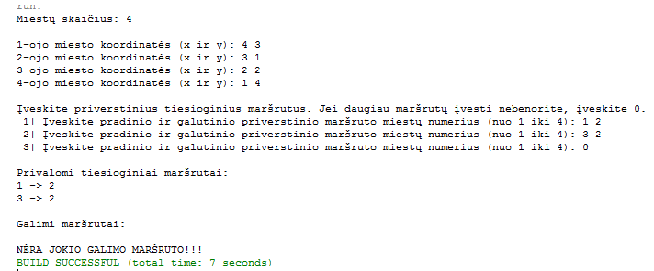
4 pav.

Taip pat programą pratestavau ir su didesniu miestų skaičiumi – 7, o priverstinių tiesioginių skrydžių sąrašas toks: 1->2, 4->3, 5->6, 7->1 (5 pav.):
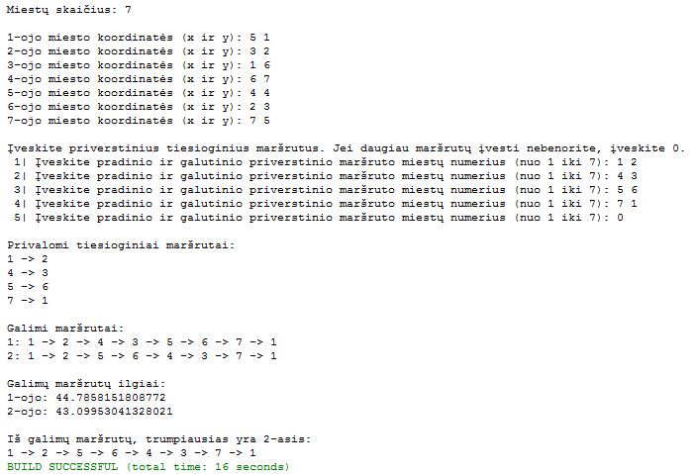

5 pav.

Išvados

Iš testinių pavyzdžių matome, kad pasirinktas sprendimo variantas yra teisingas, t.y. randami visi galimi ir sąlygą tenkinantys maršrutai, o vėliau iš jų randamas ir išrenkamas pats trumpiausias, todėl galima teigti, kad programa veikia teisingai ir užduotis yra atlikta.

Literatūros sąrašas
- „Diskrečiųjų struktūrų“ modulis „Moodle“ aplinkoje https://moodle.ktu.edu/course/view.php?id=763 (žiūrėta 2015-12-06).

